Исследование влияния температуры на свойства пьезоматериалов
В.Л. Земляков, С.Н. Ключников
Южный федеральный университет, Ростов н/Д, Россия
Аннотация: Исследовано влияние температуры на некоторые свойства пьезоматериалов системы ЦТС. Проведена математическая обработка результатов экспериментальных данных, получены аналитические зависимости с целью создания справочной таблицы.
Ключевые слова: пьезоматериал, температура, аналитические зависимости.
Изделия пьезоэлектрического приборостроения широко применяются в различных областях техники. К ним относятся ультразвуковые системы, гидроакустика, виброметрия, радиоэлектроника и многие другие. Пьезопреобразователи пьезоэлектрических приборов, имеют в своем составе пьезоэлементы из различных пьезоматериалов [1].
Область применения пьезоматериалов постоянно расширяется, меняются условия их применения. Возрастают и требования, предъявляемые к пьезоматериалам [2].
В данный момент на рынке представлено большое количество пьезоматериалов отечественного и зарубежного производства. В литературе можно найти их основные электрофизические параметры, измеренные в нормальных условиях. Но найти систематизированные данные по изменению параметров пьезоматериалов в зависимости от температуры представляется довольно сложной задачей.
Вопрос систематизации температурной зависимости электрофизических параметров может быть решен путем создания некоторой справочной таблицы, которая содержала бы аналитические зависимости электрофизических параметров различных пьезоматериалов от температуры.
В данной работе предлагается способ создания такой справочной таблицы на примере исследования влияния температуры на свойства трех образцов пьезоматериала системы ЦТС: ЦТС-83, ЦТС-83Г, ЦТБС-3 и последующей математической обработки результатов измерений.
Для исследования влияния температуры на параметры пьезоматериалов, по стандартной керамической технологии были изготовлены образцы пьезоэлементов из материалов ЦТС-83, ЦТС-83Г, ЦТБС-3. Система ЦТС представляет собой твердый раствор титаната-цирконата свинца, а при изготовлении пьезоэлементов из ЦТС-83Г и ЦТБС-3 исходный пьезоматериал был модифицирован добавками германия и титаната бария. Все три образца имели форму диска.
Параметры пьезоэлементов и пьезоматериала, измерены в соответствии с ОСТ (ОСТ 11 0444-87. Материалы пьезокерамические. Технические условия. М.: Электростандарт, 1987) при температуре плюс 20°С и приведены в таблице №1. Для измерения электрофизических параметров пьезоматериалов использовалась сертифицированная аппаратура «Цензурка-МА» производства НКТБ «Пьезоприбор», основанная на цифровом способе измерения параметров пьезоэлементов [3].
Таблица №1
Параметры изготовленных пьезоэлементов
 | ε^{T}/ε₀ | Q | K | d₃₁, пКл/Н
ЦТС-83 | 1608 | 80 | 0.44 | 128
ЦТС-83Г | 1655 | 83 | 0.46 | 134
ЦТБС-3 | 2400 | 290 | 0.52 | 152

В таблице использованы обозначения: C^{T} – емкость пьезоэлемента на низкой частоте, ε^{T}/ε₀ – относительная диэлектрическая проницаемость, К – планарный коэффициент электромеханической связи пьезоматериала, Q –механическая добротность, d₃₁ – пьезомодуль.
Изучение температурной зависимости исследуемых параметров в диапазоне температур от 0 до плюс 100°С проводилось с помощью программно-аппаратного комплекса, описанного в [4]. При этом образцы помещались в малогабаритную термокамеру TIRAminiTTC 4002.
Добротность определялась по методике, описанной в [5]. Определение пьезомодуля проводилось по алгоритмам, описанными в [6-10].
По результатам измерений были получены относительные изменения параметров пьезоматериалов при изменении температуры.
Для математической обработки результатов измерений были построены диаграммы относительных температурных изменений параметров в программе Excel и с помощь функции «Добавить линию тренда» получены аналитические зависимости, которые описывают форму кривых (рис. 1).
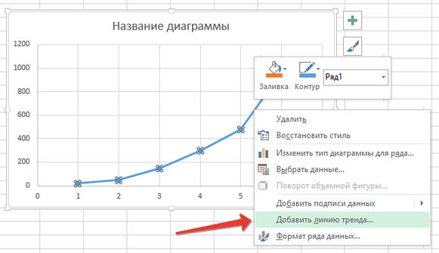
Рис. 1. Добавить линию тренда
Далее, в таблицах 2 – 7 и на рис. 2 – 4 показаны относительные температурные изменения исследуемых параметров, а также представлены диаграммы и вид соответствующих аналитических зависимостей.

Таблица №2
Относительные изменения C^{T}, %
t, ⁰C | ЦТС-83 | ЦТС-83 | ЦТБС-3
0 С | 0 | 0 | 0
20 С | 1 | 0,8 | 1,5
40 С | 2,3 | 2,1 | 5,5
60 С | 4,6 | 4,2 | 14
80 С | 7 | 7,3 | 25
100 С | 10,1 | 10,8 | 39

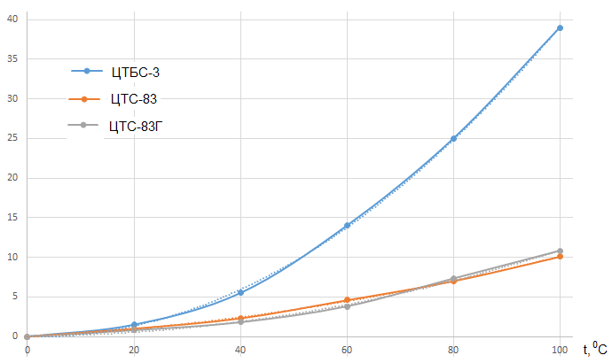
Рис. 2. Диаграмма относительных изменений C^{T}
Таблица №3
Аналитические зависимости относительного изменения C^{T}
(относительной диэлектрической проницаемости)
ЦТБС-3 | ΔC^{T} % = 0,004t² - 0,0126t
ЦТС-83 | ΔC^{T} % = 0,001t² - 0,0029t
ЦТС-83Г | ΔC^{T} % = 0,001t² - 0,0029t
Таблица №4
Относительные изменения Q, %
t, ⁰C | ЦТС-83 | ЦТС-83Г | ЦТБС-3
0 С | 0 | 0 | 0
20 С | 2 | 0,5 | 1,5
40 С | 3,2 | 0,70 | 4,2
60 С | 5,6 | 1 | 7,5
80 С | 8 | 1,3 | 10,4
100 С | 9,7 | 1,7 | 13,9
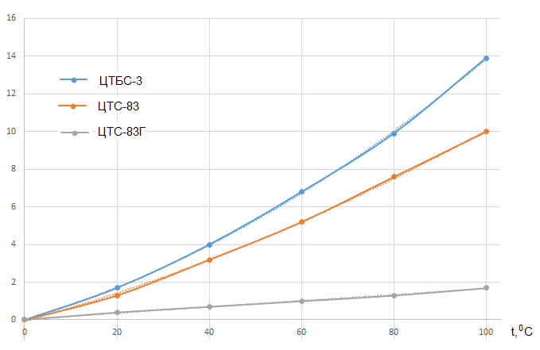
Рис. 3. Диаграмма относительных изменений Q
Таблица №5
Аналитические зависимости относительного изменения Q

ЦТБС-3 | ΔQ % = 0,007t ² + 0,0728t
ЦТС-83 | ΔQ % = 0,003t ² + 0,0678t
ЦТС-83Г | ΔQ % = 0,0164t

Таблица №6
Относительные изменения d₃₁, %
t, ⁰C | ЦТС-83 | ЦТС-83Г | ЦТБС-3
0 С | 0 | 0 | 0
20 С | 0 | 0,2 | 2,1
40 С | 0,2 | 0,9 | 4,4
60 С | 0,5 | 1,8 | 6,6
80 С | 0,1 | 3,5 | 9,4
100 С | 1,9 | 4,6 | 14,1

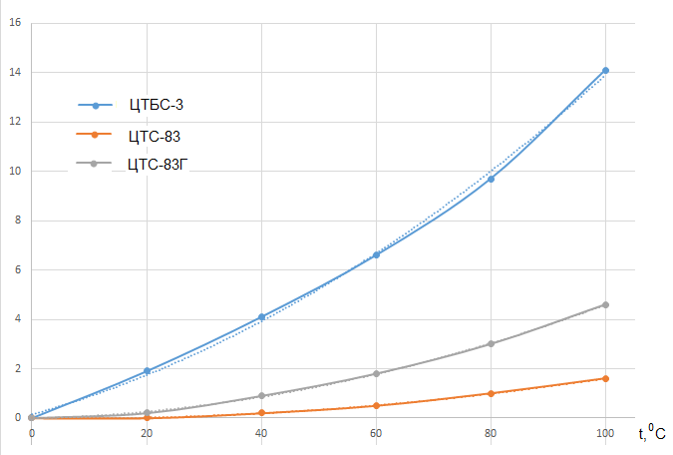
Рис. 4. Диаграмма относительных изменений d₃₁
Таблица №7
Аналитические зависимости относительного изменения d₃₁
ЦТБС-3 | Δd_{31%} = 0,0007t²+ 0,0658t
ЦТС-83 | Δd_{31%} = 0,0002t² - 0,0026t
ЦТС-83Г | Δd_{31%} = 0,0004t² + 0,006t
Из графика на рисунке 2 видно, что для материала ЦТБС-3 наблюдается существенное увеличение емкости пьезоэлемента и, соответственно, диэлектрической проницаемости пьезоматериала при повышении температуры. А зависимость указанных параметров от температуры для ЦТС-83 и ЦТС-83Г практически одинакова.
Из графика на рисунке 3 видно, что для материала ЦТС-83Г зависимость добротности от температуры существенно ниже, чем для ЦТБС-3 и ЦТС-83.
Из графика на рисунке 4 видно, что зависимость пьезомодуля от температуры для материала ЦТБС-3 существенно выше, чем для ЦТС-83 и ЦТС-83Г.
Математическая обработка результатов измерений позволила получить аналитические зависимости исследуемых параметров от температуры.
Полученные в работе результаты подтверждают возможность создания справочной таблицы, которая содержала бы аналитические зависимости изменения электрофизических параметров различных пьезоматериалов от температуры. Такая таблица позволит прогнозировать параметры пьезоматериала при использовании пьезоэлементов в различных температурных режимах.
Литература
- Смажевская Е.Г., Фельдман Н.Б. Пьезоэлектрическая керамика. М.: Советское радио, 1971. 243 с.
- Нестеров А.А., Панич А.А. Современные проблемы материаловедения керамических пьезоэлектрических материалов: монография. Ростов н/Д: изд-во ЮФУ, 2010. 226 с.
- Патент РФ № 2584719. Цифровой способ измерения параметров пьезоэлементов / Н.М. Иванов, Е.В. Кондаков, Ю.К. Милославский // Опубл. 20.05.2016.
- Земляков В.Л., Ключников С.Н. Программно-аппаратный комплекс для исследовательских целей в области пьезоэлектрического приборостроения. Инженерный вестник Дона. – 2015. №4. – URL: ivdon.ru/ru/magazine/archive/n4y2015/3430
- Земляков В.Л., Ключников С.Н., Ерусалимский Ю.А. Уменьшение погрешности определения добротности по дискретным значениям частотной характеристики пьезорезонаторов. Инженерный вестник Дона. – 2015. №1. – URL: ivdon.ru/ru/magazine/archive/n1y2015/2775
- V. L. Zemlyakov Methods for Determination of the Piezoelectric Coefficient of Piezoceramic Materials in Terms of Parameters of an Equivalent Circuit of a Piezoelement // Piezoelectrics and Related Materials: Investigations and Applications. Pub. Date: 2012 2nd Quarter, рp. 117-142.
- Zemlyakov V.V., Zemlyakov V.L. A new approach to measuring the piezomodulus of a piezoceramic material under dynamic conditions // Measurement Techniques. 2002. V. 45. N 4. P. 421.
- Земляков В. Л., Ключников С. Н. Упрощенное определение параметров пьезоматериалов на образцах элементов в форме диска. Инженерный вестник Дона. – 2012. №3. – URL: ivdon.ru/magazine/archive/n3y2012/1038.
- Земляков В.Л. Исследование параметров пьезоэлементов при непрерывном синусоидальном возбуждении. Ростов н/Д: Изд-во ЮФУ, 2009. 120 с.
- Земляков В. Л., Ключников С. Н., Кулинич А. И. Определение пьезомодуля пьезокерамических материалов на образцах элементов в форме диска // Известия ЮФУ. Технические науки. 2009. № 2. С. 212–215.
References
- Smaževskaya E. G., Fel’dman N. B. Пьезоэлектрическая керамика P’ezoelektricheskaya keramicha [Piezoelectrics ceramic]. M.: Sovetskoe radio. 1971. 243 p.
- Nesterov A. A., Panich A. A. Sovremennye problemy materialovedeniy keramicheskih p’ezoelektricheskih materialov: monografiya [Modern Problems of Materials ceramic piezoelectric materials]. Rostov on Don. YuFU. 2010. 226 p. (P'ezoelektricheskoe priborostroenie. T. 8).
- Patent RF № 2584719. Cifrovoj sposob izmerenija parametrov p'ezojelementov [Digital method for measuring the parameters of piezoelectric elements]. N. M. Ivanov, E. V. Kondakov, Yu. K Miloslavskiy. Opubl. 20.05.2016.
- Zemlyakov V. L., Klyuchnikov S. N. Inženernyj vestnik Dona (Rus), 2015, №4. – URL: ivdon.ru/ru/magazine/archive/n4y2015/3430.
- Zemlyakov V. L., Klyuchnikov S. N., Erusalimsky Y. A. Inženernyj vestnik Dona (Rus), 2015, №1. URL: ivdon.ru/ru/magazine/archive/n1y2015/2775
- Zemlyakov V. L. Piezoelectrics and Related Materials: Investigations and Applications. 2012 2nd Quarter, pp. 117-142.
- Zemlyakov V. V., Zemlyakov V. L. Measurement Techniques. 2002. V. 45.
N 4. P. 421.
- Zemlyakov V. L., Klyuchnikov S. N. Inženernyj vestnik Dona (Rus), 2012, №3. URL: ivdon.ru/magazine/archive/n3y2012/1038.
- Zemlyakov V. L. Issledovanie parametrov p'ezoelementov pri neprerivnom sinusoidal’nom vozbuždenii [Research parameters of piezoelectric elements in a continuous sinusoidal excitation]. Rostov on Don. YuFU. 2009. 120 p.
- Zemlyakov V. L., Klyuchnikov S. N., Kulinich A. I. YuFU. Tehnicheskie nauki. 2009. № 2. P. 212–215.

